Café Registrado pedido online

1. Dentro de la plataforma de café registrado poder agregar la carta con sus variantes, por ejemplo

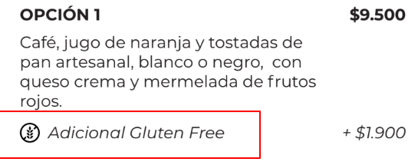

1. Se debe poder agregar a cada Ítem un tiempo de espera o elaboración (esto tenemos que ver como armarlo dependiendo de los pedidos que ya estén en marcha)
2. Crear un código QR por mesa y un QR General
3. Al escáner el QR se le debe pedir al cliente el nombre y el teléfono (¿Se puede sacar automáticamente?)
4. Mostrar el menú y que pueda seleccionar lo que quiere pedir pudiendo agregar cantidades
5. Hacer el lisado de lo que va agregando con los precios y el total a pagar
6. Una vez generado el pedido darle la opción de pago
7. Enviarle un comprobante con el pedido, el total pagado y el tiempo de espera por WhatsApp
8. Una vez que el pedido esté listo enviarle otro WhatsApp indicándole que lo puede retirar

Punto 2 además de agregar un tiempo de proceso de elaboración debemos calcular en base a los pedidos cuantos se pueden hacer en un determinado tiempo.

4048864030